ПЕНЗЕНСКИЙ ГОСУДАРСТВЕННЫЙ ПЕДАГОГИЧЕСКИЙ УНИВЕРСИТЕТ

**имени В.Г.БЕЛИНСКОГО**

# Реферат по клинической биохимии

Тема: «МЕХАНИЗМ ДЕЙСТВИЯ ОТРАВЛЯЮЩИХ ВЕЩЕСТВ НА ОСНОВЕ ФОСФОРООРГАНИЧЕСКИХ СОЕДИНЕНИЙ. СПОСОБЫ ОПРЕДЕЛЕНИЯ И ЗАЩИТЫ»

## Выполнил: студент гр. БХ-41

## Маров Николай

Проверил: Генгин М.Т.

Савченко Р.П.

Пенза,

2005

**Содержание**

Введение

Физические и химические свойства ФОС

Механизм действия ФОС

Влияние ФОС на различные системы и метаболиты

Действие ФОС на ферменты

Механизм инактивирования холинэстеразы ФОС

Реактивирование холинэстеразы, угнетённой ФОС

Общие представления о механизме действия ФОС

Симптомы отравления

Способы проникновения

Способы идентификации ФОС

Способы защиты

Первая помощь при отравлениях ФОС

Заключение

**Введение**

В настоящее время военные специалисты рассматривают нервно-паралетические отравляющие вещества как наиболее перспективные для использования в качестве ОВ смертельного действия. К этой группе отравляющих веществ относятся чрезвычайно высокотоксичные фосфороорганические соединения - зарин, зоман, V-газы. Вызывая поражение нервной системы, они оказывают резко выраженное общетоксическое действие.

Все нервно-паралитические средства принадлежат к классу фосфорорганических соединений.

Химические вещества нервно-паралитического действия воздействуют на организм через органы дыхания, кожу (в парообразном и капельножидком состоянии), а также при попадании в желудочно-кишечный тракт вместе с пищей и водой (то есть обладают многосторонним поражающим действием). Стойкость их летом - более суток, зимой - несколько недель и даже месяцев; для поражения человека достаточно их ничтожного количества.

**Физические и химические свойства ФОС**

В чистом состоянии все нервно-паралитические средства – бесцветные и по существу не имеющие запаха жидкости. Нервно-паралитические средства сильно различаются по летучести. Вещество VX похоже на нелетучее липкое смазочное масло, поэтому оно классифицируется как стойкое ХБ-средство. Его главное действие проявляется при прямом контакте с кожей. Зарин, с другой стороны, – высоколетучая жидкость, которая в основном поглощается через дыхание. Зоман и табун по летучести занимают среднее положение между VX и зарином. *Группа отравляющих веществ нервно-паралитического действия объединяет соединения, специфически нарушающие нормальное функционирование нервной системы с появлением судорог, переходящих в параличи.*

Действие на нервную систему характерно для многих сильнодействующих ядов, но исторически в данной группе рассматриваются только производные фосфорной и алкилфосфоновых кислот общей формулы:

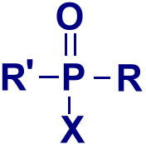

где R—алкил или алкоксигруппа; R'—алкокси-, алкил-меркапто-, замещенная при атоме азота аминогруппа; Х—заместитель, связь которого с атомом фосфора менее устойчива по сравнению с R и R'. Это могут быть F, CN, ацилокси-, диалкиламиноэтилмеркапто-, нитрофеноксигруппа, остаток замещенных фосфорной или алкилфосфоновых кислот.

**Механизм действия ФОС**

Строение и виды синапсов

Термин синапс (от греческого sy'napsys - соединение, связь) ввел И. Шеррингтон в 1897 году. В настоящее время *синапсами называют специализированные функциональные контакты между возбудимыми клетками (нервными, мышечными, секреторными), служащие для передачи и преобразования нервных импульсов.* По характеру контактирующих поверхностей различают: *аксо-аксональные, аксо-дендритические, аксо-соматические, нервно-мышечные, нейро-капиллярные синапсы.* Электронно-микроскопические исследования выявили, что синапсы имеют три основных элемента: пресинаптическую мембрану, постсинаптическую мембрану и синаптическую щель.

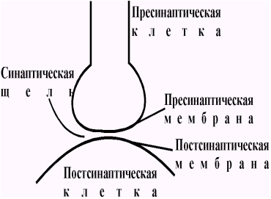

Передача информации через синапс может осуществляться химическим или электрическим путем. Смешанные синапсы сочетают химические и электрические механизмы передачи. В литературе на основании способа передачи информации принято выделять три группы синапсов *- химические, электрические и смешанные.*

### Метаболизм медиаторов. Ацетилхолин, выделяемый окончаниями холинэргических нейронов, гидролизуется до холина и ацетата ферментом ацетилхолинэстеразой. Продукты гидролиза на постсинаптическую мембрану не действуют. Образующийся холин активно поглощается пресинаптической мембраной и взаимодействуя с ацетилкоферментом А, образует новую молекулу ацетилхолина.

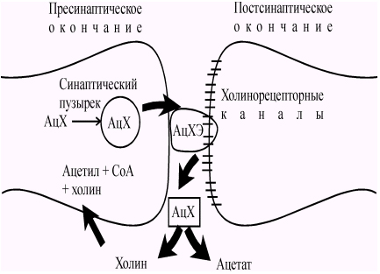

Аналогичный процесс происходит и с другими медиаторами. Другой хорошо изученный медиатор - **норадреналин** выделяется постганглионарными синаптическими клетками и хромаффинными клетками мозгового слоя надпочечников.

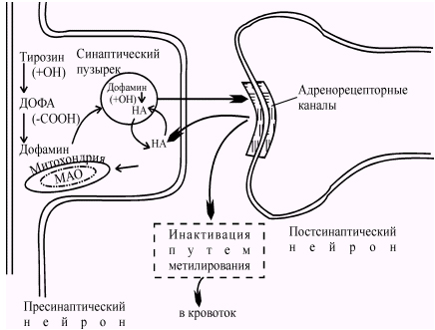

### Синаптическая модуляция

Биохимические процессы, осуществляющиеся в синапсе, в значительной степени подвержены влиянию различных факторов - в первую очередь, химических. Так, ацетилхолинэстераза может быть инактивированна некоторыми нервно-паралитическими веществами и инсектицидами. В этом случае ацетилхолин накапливается в синапсах. Это приводит к нарушению реполяризации постсинаптической мембраны и инактивированию холинорецепторов. В результате нарушается деятельность межнейронных и нервно-мышечных синапсов и быстро наступает гибель организма.

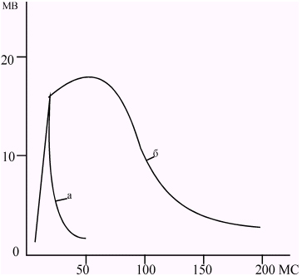

Холинорецепторы, возбуждаемые ацетилхолином, обладают неодинаковой чувствительностью к некоторым фармакологическим средствам. На этом основано выделение так называемых: 1) мускариночувствительных и 2) никотиночувствительных холинорецепторов, то есть М- и Н -холинорецепторы. М -холинорецепторы расположены в постсинаптической мембране клеток эффекторных органов у окончаний постганглионарных холинэргических (парасимпатических) волокон, а также в ЦНС (кора, ретикулярная формация). Н -холинорецепторы находятся в постсинаптической мембране ганглионарных клеток у окончаний всех преганглионарных волокон (в симпатических и парасимпатических ганглиях), мозговом слое надпочечников, синокаротидной зоне, концевых пластинках скелетных мышц и ЦНС (в нейрогипофизе, клетках Реншоу и др.). Чувствительность к фармакологическим веществам разных Н-холинорецепторов неодинакова, что позволяет выделять Н-холинорецепторы ганглиев и Н-холинорецепторы скелетных мышц.

Механизм действия ацетилхолина. Взаимодействуя с холинорецепторами и изменяя их конформацию, ацетилхолин изменяет проницаемость постсинаптической мембраны. При возбуждающем эффекте ацетилхолина ионы Na проникают внутрь клетки, приводя к деполяризации постсинаптической мембраны. Это проявляется локальным синаптическим потенциалом, который, достигнув определенной величины, генерирует потенциал действия. Местное возбуждение, ограниченное синаптической областью, распространяется по всей мембране клетки (вторичный мессенджер - циклический гуанозинмонофосфат - цГМФ).

Действие ацетилхолина очень кратковременно, он разрушается (гидролизуется) ферментом ацетилхолинэстеразой.

При отравлении ФОС происходит угнетение активности холинэстеразы крови и органов.

**Влияние ФОС на различные системы и метаболиты**

Способность ФОС быстро и прочно связываться с белками тканей определяет некоторые важные особенности распределения ФОС в организме. Так фосфороорганические вещества накапливаются преимущественно в том органе, который оказывается первый на их пути и, следовательно, характер распределения ФОС в организме зависит от способа введения их в организм.

Особенности распределения ФОС в организме, в частноти их способность проникать через гематоэнцефалический барьер, в значительной степени зависят от из строения и в первую очередь от наличия свободного электрического заряда в их молекуле.

Однако было замечено, что некоторые ткани способны уменьшать степень отравляющего воздействия ФОС. Например, даже кратковременный контакт некоторых ФОС с плазмой или сывороткой крови приводит к быстрой детоксикации ядов.

В целях проведения патофизиологического анализа действия ФОС можно разбить на следующие основные группы:

1. расстройства функции дыхания;
2. нарушения деятельности сердечно-сосудистой системы;
3. расстройства деятельности желудочно-кишечного тракта;
4. двигательные расстройства;
5. нарушения зрения;
6. нарушения высшей нервной деятельности.

Расстройства функции дыхания.

Нарушения функционирования дыхательного аппарата при отравлении ФОС складываются из следующих основных патогенетических факторов:

1. бронхоспазма;
2. действия на дыхательный центр;
3. паралича дыхательной мускулатуры.

Бронхоспазм обязан своим происхождением действию ФОС на холино реактивные системы бронхов. Это доказано тем, что бронхоспазм легко воспроизводится на изолированных и денервированых лёгких, не устраняется перерезкой блуждающих нервов, но может быть подавлен атропином. Бронхоспазм возникает и после перерезки диафрагмального нерва, что исключат прямое влияние диафрагмы в его патогенезе.

Действие на дыхательный центр.Изменяя функции дыхательного центра, наступающее под влиянием введения ФОС, могут зависеть от ряда факторов. Здесь приходится учитывать как рефлекторные влияния, так и непосредственное действие ядов на дыхательный центр.

Нарушение функции дыхательной мускулатуры. ФОС вызывают снижение проводимости в нервно-мышечных синапсах, вплоть до полного блока, что приводит к параличу дыхательной мускулатуры.

Нарушения нервно-мышечной проводимости, вызываемые ФОС, в значительной степени зависят от угнетения активности холинэстеразы и резкого увеличения чувствительности поперечно-полосатых мышц к ацетилхолину.

Нарушения функции сердечно-сосудистой системы.

В опытах на интактных животных непосредственное влияние ФОС на ССС трудно поддаётся оценке из-за преобладания дыхательных расстройств, которые приводят к вторичным нарушениям кровообращения и являются причиной смерти животных. Поэтому основные данные о действии ФОС на ССС были получены в опытах на животных, находящихся под искусственным дыханием. Это позволило установить, что ФОС в токсических дозах вызывают значительное изменение кровяного давления и расстройства сердечной деятельности вплоть до атриовентрикулярной блокады, т.е. такие изменения кровообращения, которые в свою очередь могут оказывать влияние на функционирование дыхательной системы.

Изменение ЭКГ при отравлении ФОС свидетельствуют о первоначальном угнетении синусового узла. В дальнейшем наблюдается брадикардия, нарушения проводимости и возбудимости как в предсердиях, так и в желудочках, с последующим переходом в атриовентрикулярную блокаду. Эти изменения не устраняются ваготомией, что свидетельствует о влиянии ФОС на интракардиальные элементы.

Действие ФОС на кровяное давление двухфазно. В первой фазе отравления обычно наблюдается гипертония, которая сменяется глубоким и стойким падением кровяного давления в случае ухудшения течения интоксикации и развития асфиксии и циркуляторных расстройств.

Расстройства функции желудочно-кишечного тракта.

Выражаются в обильной саливации, усилении секреторной и двигательной функции желудка и кишечника. При подкожном введении малых однократных доз ФОС на длительное время усиливается секреция околоушных и подчелюстных желёз собак.

ФОС оказывают выраженное влияние и на кишечную секрецию.

Острое отравление ФОС обычно сопровождается усиленной перистальтикой, кишечными спазмами, тенземами и непроизвольной дефекацией. Как показали опыты на изолированном отрезке кишечника, а так же опыты над целым животным, ФОС вызывают в сублетальных и летальных дозах сильные и постоянные сокращения кишечника, которые сравнительно легко устраняются атропином.

Действие ФОС на кишечник связано с возбуждением не только эффекторных холинэргических клеток, но и ганглионарного аппарата кишечника. По всей вероятности, аналогичный механизм характеризует спазмы мочевого пузыря.

Двигательные расстройства.

Судороги, мышечные фибриляции, параличи и другие двигательные расстройства весьма характерны для действия токсических доз ФОС. В начальных стадиях отравления судорогам обычно предшествуют расстройства, связанные с повышением рефлекторной возбудимости (напряжённость, настороженность, беспокойство). Изучение двигательной активности в предсудорожных фазах отравления, а также действие сублетальных доз позволяет выявить чёткие сдвиги функции ЦНС и особенно головного мозга в сторону преобладания процессов возбуждения.

Что касается самих судорог, то они являются следствием чрезмерного усиления двигательной активности ЦНС в результате токсического действия ФОС. Методами электроэнцефалографии, перекрёстного кровообращения, внутримозгового введения ФОС и другими, наглядно показано, что первичный механизм судорог состоит в непосредственном действии ФОС на ЦНС. Асфиуция, развивающаяся на фоне бронхиспазма и других дыхательных расстройств, и нарушения кровообращения, вероятно, могут усилить судорожное действие ФОС, но не являются ответственными за первичный механизм возникновения судорог.

К двигательным расстройствам относятся фибрилярные мышечные подёргивания. Этот симптом возникает в результате периферического действия ФОС на нервно-мышечные синапсы, так как фибриляции наблюдаются при разобщении мышечного аппарата от ЦНС и подавляются кураре. Характерно, что фибриляции продолжаются и спустя некоторое время после смерти организма. При отравлении ацетилхолинэстеразными ядами людей фибриляции возникают сперва на веках и на языке, затем в мышцах лица и шеи, в наружных мышцах глаз и, наконец, наступают общие фибриляции всей мускулатуры.

Нарушения ВНД.

Как уже было отмечено, первые клинические проявления резорбтивного действия ФОС свидетельствуют о нарушении высших функций коры головного мозга (беспокойство, неспокойный сон, кошмары, галлюцинации и т.д.).

Фармакологические эффекты ФОС по существу охватывают все отделы нервной системы – отсюда обилие клинических симптомов отравления. Поэтому трудно себе представить, чтобы действие ФОС в целом живом организме захватывало какую-либо одну функциональную систему. Действие распространяется на различные органы и системы, причём не всегда оказывается возможным изолировать непосредственное действие яда от косвенных влияний, связанных с нарушением функции других органов.

Влияние ФОС на ЦНС приводит к нарушению высшей нервной деятельности, судорогам, изменению возбудимости центров продолговатого мозга и другим расстройствам. Возбуждение ЦНС может смениться параличом, характерным для заключительной фазы интоксикации или действия больших доз.

С фармакологической точки зрения важнейшие проявления токсического действия ФОС расцениваются как результат из избирательного влияния на холинэргические системы организма, которое осуществляется либо благодаря антихолинэстеразному действию ядов, либо вследствие их непосредственного действия на холинореактивные системы. Последние делятся на две качественно различные группы: на мускариночувствительные (М-холинореактивные системы) и никотиночувствительные (Н-холинореактивные системы).

По аналогии с прочими антихолинэстеразными веществами в действии ФОС различают мускарино- и никотиноподобные эффекты (иными словами, действие на М- и Н-холинореактивные системы).

Действие ФОС на М-холинореактивные системы гладких мышц, желёз, сердца проявляется в усилении секреции слюнных, слёзных, потовых, бронхиальных, желудочных и кишечных желёз, повышении двигательной активности желудка и кишечника и падении кровяного давления (в следствии действия на сердце и сосуды), сужении бронхов, миозе. Все эти эффекты более или менее снимаются атропином.

Действие на Н-холинореактивные системы вегетативных ганглиев, скелетной мускулатуры и мозгового слоя надпочечников характеризуется мышечными фибриляциями, параличами, гиперадренолинемией, гипертонией (последняя зависит так же от влияния на ЦНС).

То обстоятельство, что многие центральные эффекты ФОС подавляются атропином, свидетельствует о большом значении избирательного влияния ФОС с другими антихолинэстеразными веществами.

**Действие ФОС на ферменты**

Большое значение для понимания метаболизма действия ФОС имеет характеристики их влияния на ферментные системы организма. Прежде всего необходимо остановиться на антихолинэстеразном действии, присущем всем ФОС и являющемся наиболее характерным проявлением их биологической активности.

Действие на холинэстеразу.

Способность тормозить активность холинэстеразы свойственна самым различным соединениям из класса ФОС. При этом химическая структура оказывает выраженное влияние на силу ингибирующего воздействия.

Существует ряд данных, согласно которым необратимое угнетение холинэстеразы фосфороорганическими веществами развивается не сразу после воздействия яда на фермент, а лишь некоторое определённое время, различное для разных представителей ФОС.

Полностью необратимая инактивация достигается только спустя 2 – 3 часа.

Накопленные данные позволяют сделать заключение, что в целом ФОС следует рассматривать как практически необратимые ингибиторы холинэстеразы. Однако и при использовании фосфороорганических ядов могут быть созданы условия, в которых возможно частичное или даже полное реактивирование фермента, особенно при непродолжительном контакте яда и энзима. Это обстоятельство является следствием одной из важнейших особенностей действия ФОС, которая заключается в том, что тормозящий эффект яда проявляется в полной мере не сразу после прибавления его к ферменту, а развивается постепенно и достигает своего максимума через некоторое время, измеряемое минутами или десятками минут. В этом состоит весьма существенное отличие ФОС от эзерина и подобных ему обратимых ингибиторов, которые взаимодействуют с холинэстеразой практически мгновенно.

Наличие конкурентных отношений между ФОС, обратимыми ингибиторами и ацетилхолином свидетельствует о том, что все они взаимодействуют с одной и той же активной частью холинэстеразы, которая является ответственной за соединение фермента с субстратом.

Действие на другие ферменты.

ФОС обладают способностью угнетать активность не только холинэстеразы, но и ряда других эстераз.

Более полные сведения о влиянии ФОС на эстеразу были получены в тех исследованиях, где в качестве субстрата применялись вещества различного строения.

В последние годы были получены интересные сведения о влиянии ФОС на некоторые протеолитические ферменты. Оказалось, что наряду с обычным пептидазным действием трипсин и химотрипсин обладают способностью катализировать гидролиз некоторых эфиров аминокислот, характеризующихся наличием эстеразной активности.

Таким образом, из большого числа исследованных ферментных систем только некоторые эстеразы, а так же протеазы, обладающие эстеразной активностью, оказались чувствительными к низким концентрациям ФОС.

**Механизм инактивирования холинэстеразы ФОС**

Для начала следует различать ацетилхолинэстеразу АХЭ и холинэстеразу ХЭ. АХЭ – специфическая или истинная холинэстераза – содержится главным образом в эритроцитах (ЭХЭ), головном мозге, окончаниях нервных волокон; холинэстераза - неспецифическая холинэстераза, псевдохолинэстераза, содержится в сыворотке крови (СХЭ).

АХЭ – фермент высокой специфичности по отношению к субстрату и гидролизует в основном ацетилхолин;

ХЭ – смесь различных эстераз.

По современным представлениям, активная поверхность холинэстеразы имеет два центра – анионный и эстератический.

Анионный центр за счёт электростатических сил притягивает к себе положительно заряженный азот ацетилхолина. Помимо этого в образующейся связи участвуют и Ван дер Ваальсовы силы, так как характер и количество алкильных радикалов на азоте играют существенную роль в прочности комплекса.

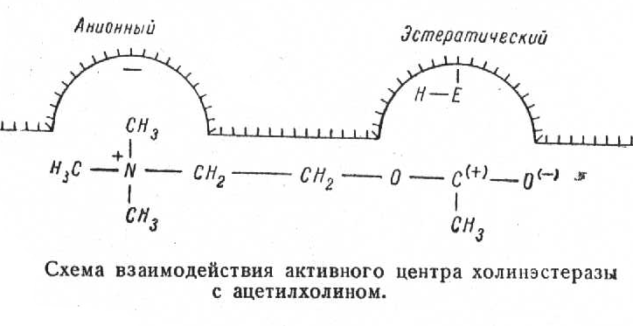

Эстератический центр в свою очередь состоит из основной (нуклеофильной) группы Е и кислотной группы, обозначенной Н.

Нуклеофильная группа обеспечивает образование комплекса фермент-субстрат, а кислотная группа необходима для осуществления реакции гидролиза.

Механизм гидролиза ацетилхолина можно представить себе следующим образом:

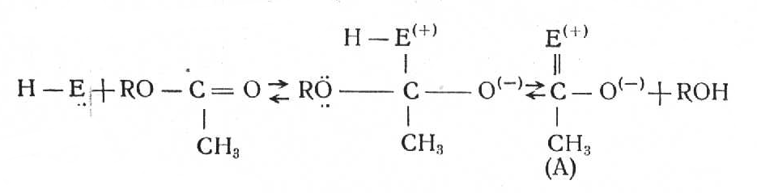

Здесь R обозначает остаток холина. На этом этапе образуется ацетилированный фермент (А) и отщепляется холин.

Ацетилированный фермент представляет собой весьма нестойкое соединение и легко разрушается под действием воды.

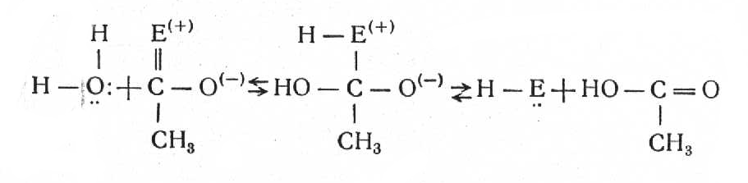

При этом, в конечном счёте, образуется активный фермент Н---Е и уксусная кислота.

Совершенно аналогично происходит взаимодействие холинэстеразы с ФОС.

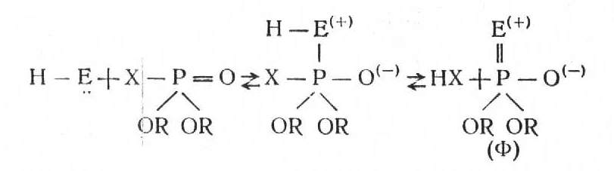

Только в этом случае образуется не ацетилированный, а фосфорилированный фермент (Ф). В отличие от ацетилированного фермента этот комплекс остаётся прочным и, таким образом, фермент остаётся угнетённым.

Существует мнение, что разные ферменты реагируют с ФОС различными функциональными группами.

В случае чувствительных к ФОС ферментов фосфорильный остаток быстро переносится на гидроксильную группу серина, прочно закрепляется там и, таким образом, инактивирует фермент. У ферментов, гидролизирующих ФОС, в активном центре нет серинового остатка, благодаря чему фосфорсодержащая часть яда гидролитически отщепляется, а фермент восстанавливает свою активность.

При отравлениях ФОС может происходить снижение активности ХЭ, которое, однако, не находится в определённой связи с тяжестью клинических симптомов поражения. Стоит заметить, что определение активности ХЭ в сыворотке крови даёт хорошую возможность диагностировать отравления ФОС для профилактики или терапевтических целях.

**Реактивирование холинэстеразы, угнетённой ФОС**

Из данных, изложенных выше, вытекает, что реакция фермента с ФОС состоит в присоединении фосфорильного остатка к нуклеофильной группе эстератического центра. Можно было подумать, что если подействовать на фосфорилированный фермент более сильным нуклеофильным реагентом, то удастся вытеснить остаток ФОС из его соединения и тем самым реактивировать фермент.

Было показано, что все изученные соединения по своей активности могут быть разбиты на 4 группы:

1. Вещества, обеспечивающие более чем 50%-ное реактивирование за 1 час: диизонитрозоацетон, ПАМ, фенилглиоксим.
2. Вещества, обеспечивающие 50%-ное реактивирование за 24 часа: глюоксим, пиридин-4-альдоксим, пиколингидроксамовая кислота.
3. Вещества, обеспечивающие 20%-ное реактивирование за 24 часа: диацетилмоноксим, метилглиоксим.
4. Вещества, которые за 24 часа реактивируют фермент менее чем на 10%: ацетоксим, тропогидроксамовая кислота.

Реактивирующий эффект зависит не только от строения самого реактиватора, но и от химической природы игибитора.

Продолжительность контакта фермента с ингибитором также играет важную, а иногда даже определяющую роль в процессе реакцивирования.

**Общие представления о механизме действия ФОС**

Согласно антихолинэстеразной теории, угнетение холинэстеразы является единственным патогенетическим фактором в действии ФОС. Благодаря прекращению или значительному уменьшению разрушения ацетилхолина, последний накапливается в тканях в токсической концентрации и обусловливает всё многообразие клинической картины отравления. Возрастание концентрации свободного ацетилхолина в крови и тканях животных, отравлённых ФОС, в частности в ЦНС, было показано прямыми определениями.

В пользу этой теории многие авторы приводят также факты, указывающие на существование параллелизма между степенью угнетения холинэстеразы различных органов и выраженностью соответствующих эффектов.

В соответствии с этой теорией находятся и другие важные наблюдения, свидетельствующие о существовании конкуренции между обратимыми ингибиторами холинэстеразы и ФОС за активные центра фермента.

Все эти факты хорошо согласуются с многочисленными эксперементальными данными о действии ФОС на отдельные переферические органы и системы органом, где в большинстве случаев все явления нарушения функции удаётся связать с замедленным распадом ацелилхолина и накоплением его в соответствующих тканях. Действительно, картина изменений деятельности сердца, желудочно-кишечного тракта, бронхов сходна с тем, что наблюдается при раздражении блуждающего нерва.

В полном соответствии с этим находится тот факт, что многие холинолитики (атропин) обладают выраженным лечебным действием при отравлениях ФОС.

На основании этого многие авторы пришли к заключению, что антихолинэстеразное действие ФОС является не только основным, но и единственным фактором, лежащим в основе токсического влияния этих веществ на организм животных.

Однако, вместе с тем, в ходе изучения действия ФОС ядов на организм постепенно стали накапливаться данные, которые не поддаются объяснению с точки зрения антихолинэстеразной теории. Оказалось, что не всем исследователям удаётся подтвердить отмеченную выше корреляцию между токсичностью соединений и их антихолинэстеразной активностью.

Следующая группа фактов, не укладывающаяся в вышеупомянутую теорию, состоит в возможности существования животных при условии полного угнетения холинэстеразной активности мозга.

Из сказанного видно, что признание за антихолинэстеразной теорией исключительной роли в патогенезе интоксикации ФОС в настоящее время уже не может считаться оправданным в связи с наличием достаточно веских доказательств в пользу существования прямого, помимо влияния на холинэстеразу, действия ФОС на холинореактивные системы.

При изучении механизма действия ФОС необходимо учитывать многие факторы, каждый из которых может оказывать более или менее выраженное влияние на пути развития патологического процесса. Среди этих факторов наибольшее значение имеют следующие:

Химическое строение и физико-химические свойства препарата, в особенности его способность проникать в клетки мозга.

Доза ФОС.

Особенности физиологического действия препарата

Вид животного. Известно, что различные виды животных характеризуются определённым своеобразием развития патологического процесса.

**Симптомы отравления**

В случае малой дозы нервно-паралитического средства в газообразной или аэрозольной форме типичными симптомами являются сильный насморк, ненормальное сокращение глазного зрачка, нарушение аккомодации зрения и ощущение давления в груди. При более сильном отравлении эти симптомы получают более выраженное проявление. Другие симптомы – тошнота и рвота, спазмы, судороги и самопроизвольные дефекация и мочеиспускание, конвульсии и кома. За этим следуют остановка дыхания и смерть.

У легко пораженных наблюдается сужение зрачков (миоз), спазм аккомодации, сопровождающиеся резким ослаблением зрения в сумерках и при искусственном освещении, боль в глазах, слюнотечение, отделение слизи из носа, ощущение тяжести в груди. При поражении через кожу и пищеварительный тракт сужение зрачков нередко отсутствует, так как оно обуславливается местным действием или поступлением больших доз ОВ в общий кровоток.

При поражении средней тяжести развивается резкая отдышка вследствие сужения просвета бронхов, синюшная окраска слизистых оболочек и кожи. Наблюдается нарушение координации движений (шаткая походка), нередко рвота, частое мочеиспускание, понос. Признаки поражения легкой степени выражены сильнее.

При тяжелом поражении наступают клинико-тонические судороги приступообразного характера, сильнейшая отдышка. Изо рта выделяется пенистая мокрота (слюна). Кожа и слизистые оболочки приобретают резко выраженную синюшную окраску. В более тяжелых случаях наступает потеря сознания и остановка дыхания.

При поражении нервно-паралитическими ОВ к первой помощи в порядке само- и взаимопомощи следует прибегать в возможно ранние сроки, как только появился миоз или ощущение тяжести в груди.

**Способы проникновения**

Отравление ФОВ происходит при любом способе проникновения его в организм: при вдыхании пара, в результате всасывания парообразного или жидкого вещества через неповрежденную или поврежденную кожу и слизистые оболочки глаз, при приеме зараженной воды или пищи, при контакте с зараженными поверхностями.

##### Способы идентификации ФОС

###### ФОС являются конкурентными ингибиторами и, аналогично субстрату, находятся во взаимодействии по меньшей мере с одним из одинаковых участков фермента. Из этого следует, что в присутствии субстрата с увеличением его концентрации скорость реакции ингибитора с ферментом уменьшается. Следовательно, при определении ингибитора вначале необходимо фермент инкубировать с ингибитором, и после этого ввести субстрат для определения остаточной активности фермента. Следующим, также важным для аналитических методов обстоятельством является различная скорость взаимодействия ФОС с ферментом, что следует учитывать при установлении продолжительности инкубации.

Определение активности холинэстеразы.Можно определять активность АХЭ или ХЭ. Для определения активности АХЭ в большинстве случаем подвергают гемолизу эритроциты; ХЭ определяют в сыворотке крови.

В зависимости от метода активность фермента определяют по разным критериям. В классическом манометрическом способе мерой активности фермента является количество выделяющейся двуокиси углерода.

Для определения активности холинэстеразы разработано много способов. Надёжные результаты дают методы, основанные на определении количества образующегося продукта, в которых соблюдается линейная зависимость между активностью фермента и количеством образующегося продукта.

Электрохимические методы.

В этих методах изменение pH, вызываемое выделяющейся кислотой, измеряется по истечении определённого времени pH-метром. При этом используется специально разработанный Михелем буфер с исходным pH 8,0, буферные свойства которого обеспечивают линейную зависимость между активностью фермента и изменением pH. Другим преимуществом метода является возможность паралельно проводить измерения в нескольких пробах. По полученным изменениям pH можно определить число микромолей разложившегося ацетилхолина. Для этого прибавляют стандартный раствор кислоты к смеси буфер – фермент и измеряют уменьшение значения pH при определённых количествах кислоты, используя эти величины, строят калибровочную кривую, по которой устанавливают количество разложившегося субстрата.

Колориметрические методы с использованием pH – метра. Пробу, содержащую фермент, смешивают с субстратом и соответствующим индикатором и определяют время, в течении которого окраска пробы становится одинаковой с окраской эталона.

Методы с использованием субстрат-индикаторной бумаги.

Эти методы, являющиеся модификацией колориметрического метода, основаны на использовании индикаторной бумаги и применяются для быстрого клинического определения АХЭ и ХЭ.

**Способы защиты**

Проблема изыскания эффективных средств для лечения интоксикаций ФОС относится к важным задачам современной эксперементальной терапии и фармакологии.

Антидотная терапия.

При изыскании антидотов ФОС используется принцип антагонистических отношений между ядом и противоядием в действии на холинэргические структуры организма и холинэстеразу. В соответствии с этим работы ведутся в направлении изыскания средств:

Блокирующих холинореактивные системы организма (холинолитики);

Восстанавливающих активность холинэстеразы (реактиваторов холинэстеразы).

Холинолитические средства. Первым средством, предложенным для антидотной терапии отравлений ФОС, был атропин. В результате исследований многих авторов было установлено, что, как и следовало ожидать, атропин является антагонистом ФОС в их действии на М-холинореактивные системы организма. Внутривенное или внутримышечное введение атропина в дозе 2мг/кг и более за несколько минут до отравления оказывает выраженное защитное действие.

Для проявления своей антидотной активности в максимальной степени холинолитик должен обладать выраженным центральным действием. Однако, в некоторых случаях это центральное действие не совсем необходимо.

Выбор антидота должен основываться на типе воздействия ФОС. Если оно центрального действия, то и антидот должен принадлежать к группе центральных холинолитиков и наоборот.

Реактиваторы холинэстеразы.

Выше отмечалось, что многие нуклеофильные реагенты обладают способностью реактивировать холинэстеразу, угнетенную ФОС. Естественно, что вскоре после этого возникла мысль, что они могут использоваться как антидоты при поражении ФОС. Основанием для такого предположения послужили данные, согласно которым реактиваторы холинэстеразы восстанавливают не только активность фермента, но и функцию органа, нарушенную в результате воздействия ФОС.

Очень небольшой, но достоверный антидотный эффект был продемонстрирован для никотингидроксамовой кислоты при отравлении мышей зарином. В дальнейшем было установлено, что оксимы являются значительно более эффективными реактиваторами холинэстеразы, чем гидроксамовые кислоты. Поэтому все исследования антидотных свойств реактиваторов, выполненные в последнее время, относятся в большинстве своём к оксимам.

Уже первые работы показали, что антидотный эффект оксимов в очень большой степени зависит от характера применённого яда и от вида подопытного животного.

Кроме того, оксимы способны быстро реагировать с ФОС, образуя нетоксичные продукты гидролиза. Именно эта способность разрушать ФОС до того, как они проявят своё действие, и объясняет профилактический эффект оксимов.

Оценивая оба направления в изыскании антидотов ФОС, первое из которых сводится к нейтрализации действия ацетилхолина или самих ФОС на эффекторные холинэргические клетки, а второе состоит в восстановлении активности холинэстеразы, необходимо указать на целесообразность дальнейших исследований в области комбинированного использования обоих путей.

Патогенетическая и симптоматическая терапия.

#### Исследования по эксперементальной терапии отравлений ФОС не ограничиваются применением антидотов. Большое значение придаётся **искусственному дыханию.**

Несмотря на большое разнообразие симптомов отравления ФОС и вовлечения в патологический процесс различных функциональных систем, вся картина интоксикации протекает под знаком превалирования дыхательных расстройств, которые и являются непосредственной причиной смерти.

Многочисленными опытами на животных было установлено, что под искусственным дыханием они переносят отравление несколькими смертельными дозами ФОС, а в случае введения антидота количество переносимых смертельных доз возрастает.

В итоге исследований по эксперементальной терапии тяжёлых отравлений ФОС наиболее обоснованным следует считать комбинированное лечение, состоящее в раннем применении искусственного дыхания совестно со своевременным введением пострадавшему антидота и назначением средств патогенетической и симптоматической терапии по показаниям.

Симптоматическая терапия. При разработке способов симптоматической терапии интоксикации ФОС следует учитывать возможность повышения чувствительности организма к некоторым лекарственным препаратам.

**Первая помощь при отравлениях ФОС**

Первая помощь может иметь разнообразный характер и зависит от ОВ, которое вызвало поражение. Однако существует одно общее правило, которое надо соблюдать при поражении любым ОВ: необходимо немедленно надеть на пораженного противогаз и вывести (вынести) его из зараженной зоны.

Для оказания пораженному первой помощи на него одевают противогаз и вводят с помощью шприц - тюбика или путем приема таблетки противоядие. При попадании ХВ нервно - паралитического действия на кожу или одежду пораженные места обрабатываются жидкостью из индивидуального противохимического пакета.

Для разложения жидких ФОВ на кожных покровах и поверхностях мелких предметов существуют индивидуальные противохимические пакеты, которые необходимо использовать как можно быстрее: обработка участков тела через 2 мин после попадания на них ОВ обеспечивает безопасность в 80% случаев, через 5 мин — в 30% случаев, а через 10 мин она уже практически неэффективна. При появлении первых признаков поражения ФОВ необходимо самостоятельно или с посторонней помощью ввести подкожно или внутримышечно раствор лекарственного средства (атропин, афин, будаксим) из шприц-тюбика одноразового или многократного использования. Содержимое шприц-тюбика, введенное не позднее чем через 10 мин. после поражения, способно нейтрализовать по крайней мере одну смертельную дозу отравляющего вещества. В случае необходимости пораженному следует сделать искусственное дыхание и направить его в лечебное учреждение для оказания врачебной помощи.

**Заключение**

Российское химическое оружие хранится на семи объектах, шесть из которых расположены к западу и один - к востоку от Уральских гор. Пять из этих площадок являются объектами хранения смертоносных фосфорорганических отравляющих веществ (т.е. отравляющих веществ нервно-паралитического действия), таких как зарин, зоман и VX (около 32 500 метрических тонн или 80% общих запасов химического оружия в России). На двух других хранятся отравляющие вещества кожно-нарывного действия, такие как иприт, люизит и смесь иприта и люизита (порядка 5 500 метрических тонн или 20 % общих запасов). В то время, как большая часть отравляющих веществ нервно-паралитического действия остаются в корпусах боеприпасов - артиллерийских снарядах, ракетах и ракетных боеголовках, авиабомбах и выливных приборах, отравляющие вещества кожно-нарывного действия хранятся в наливных емкостях.

После 1-й мировой войны неоднократно делались попытки запрещения химических и бактериологических средств ведения войны. Первым международно-правовым актом, запрещающим применение этих средств, является женевский протокол.

Женевский протокол о запрещении на войне удушливых, ядовитых или других подобных газов и бактериологических средств (1925), основное международное соглашение, касающееся запрещения химической и бактериологической войны. Государства — участники Ж. п. подтвердили, что они признают запрещение применения химического оружия и соглашаются распространить это запрещение на бактериологические средства ведения войны.

На 1 января 1972 Ж. п. подписали и ратифицировали 29 государств, 36 государств подписали протокол или присоединились к протоколу, не ратифицировав его.

СССР ратифицировал Женевский протокол в 1928, сделав при подписании его две оговорки: а) протокол обязывает правительство СССР только по отношению к государствам, которые его подписали и ратифицировали или к нему окончательно присоединились; б) протокол перестанет быть обязательным для правительства СССР в отношении всякого неприятельского государства, вооруженные силы которого, а также его формальные или фактические союзники не будут считаться с воспрещением, составляющим предмет этого протокола. Действие Ж. п. не ограничено во времени: государства, подписавшие его, обязались приложить все усилия для того, чтобы побудить др. страны присоединиться к протоколу.